Nachhaltige und stressfreie Weihnachten: Erleben Sie smarten Wohnkomfort mit innovativen Lösungen von Nice
Automatisieren Sie Ihr Zuhause clever mit dem Smart Home System Yubii Home und Weihnachten wird entspannter, nachhaltiger und sicherer.

Schlierbach, 12. Dezember 2024 - Nutzen Sie innovative Technologien von Nice und elero, um Ihr Zuhause zu einem Smart Home zu machen, das Sicherheit und Nachhaltigkeit bietet. Damit wird die Weihnachtszeit für die gesamte Familie noch gemütlicher und stressfreier.
Intelligent gesteuerte Beleuchtung schafft bezaubernde Atmosphäre
Dank moderner Technologien wie dem Smart Home-System Yubii Home kann die, über Nice Dimmer-Control oder die Funksteckdose Plug-Control eingebundene, Weihnachtsbeleuchtung flexibel und bequem über das Smartphone gesteuert werden. So lässt sich zum Beispiel das Licht je nach Tageszeit automatisch anpassen; für unterschiedliche Aktivitäten können verschiedene Lichtszenen erstellt werden. Durch die richtige Kombination von Farben, Helligkeit und Lichteffekten kann man eine ganz besondere Stimmung erzeugen - perfekt, um Gäste zu empfangen oder die Kinder mit einer kleinen „Lightshow“ zu überraschen.
Ein Weihnachtsparadies für Kinder
Gestalten Sie eine zauberhafte Kinder-Ecke zur Weihnachtszeit: Zarte Beleuchtung, Musik und interaktive Deko-Elemente, die mit einer einfachen Geste eingeschaltet werden können, erhöhen den Zauber des Weihnachtsfestes. Die smarten Produkte von Nice sind ohne Aufwand einfach zu installieren – das sorgt für Begeisterung bei Groß und Klein.
Ein sicheres Zuhause und sorgenfreie Feiertage
Während der Feiertage ist die Sicherheit zu Hause besonders wichtig. Mit der intelligenten MyEye Dome-Kamera, dem Motion-Control Bewegungsmelder und der dank Plug-Control zeitgesteuerten Beleuchtung können Sie Ihre Anwesenheit simulieren und jede Aktivität aus der Ferne über Ihr Smartphone überwachen. Genießen Sie Ihren Urlaub sorglos, denn Sie wissen, dass zu Hause alles in Ordnung ist.
Bedienkomfort und Kontrolle mit einem Fingertipp
Mit Sprachbefehlen und der Yubii Home App wird die Steuerung der Weihnachtsbeleuchtung zum Kinderspiel. Passen Sie Ihre Einstellungen an, erhalten Sie Echtzeit-Benachrichtigungen und bedienen Sie jedes Gerät aus der Ferne - für eine intelligente und stressfreie Weihnachtszeit.
Ein nachhaltiges und grünes Weihnachten: Geschenkideen für Technik-Begeisterte
Sie suchen noch nach dem perfekten Weihnachtsgeschenk? Nice und elero bieten intelligente Smart Home Lösungen, die Design, Innovation und Funktionalität vereinen. Unsere smarten Gadgets wie Plug-Control, Motion-Control und Yubii Home Gateways sind perfekte Geschenkideen für jeden – von Technik-Fans bis hin zu umweltbewussten Familien. Sie können nachträglich ohne bauliche Maßnahmen installiert werden und eignen sich ideal, um den Wohnkomfort zu steigern und gleichzeitig Rücksicht auf die Umwelt zu nehmen.
In Deutschland wird Yubii Home über elero – Sun Shading Solutions Nice vertrieben. Fachbetriebe, die bei der Umsetzung helfen, finden Interessierte unter www.elero.de/haendlersuche.
Weitere Informationen finden Sie auf unseren Websites: www.elero.de und www.niceforyou.com

Mit Yubii Home wird die Weihnachtszeit noch stimmungsvoller und entspannter. Die Beleuchtung kann unkompliziert und ohne großen Installationsaufwand eingebunden und einfach per Tablet oder Sprachsteuerung bedient werden. (Bild: Freepik)
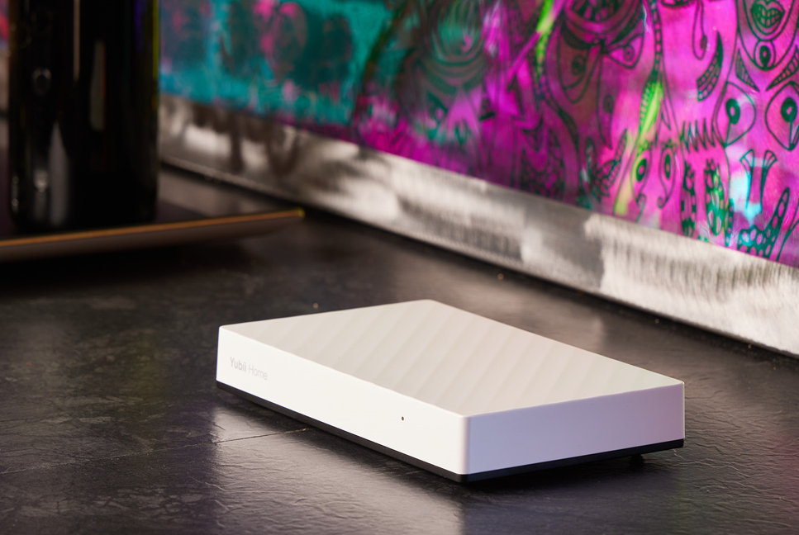
Das smarte Gateway Yubii Home macht auch im glanzvollen Ambiente eine gute Figur und sorgt neben vielen anderen Vorteilen für stimmungsvolle Beleuchtungsszenen in der Weihnachtszeit. (Bild: elero)
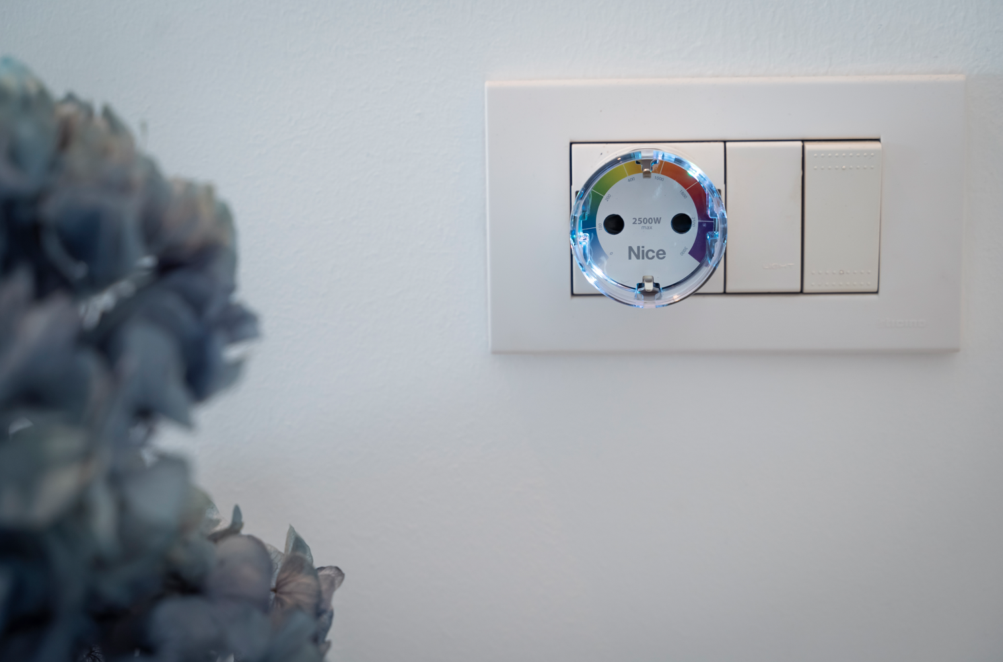
Mit der intelligenten Steckdose Plug-Control kann die Weihnachtsbeleuchtung einfach ins Smart Home eingebunden und automatisiert werden. (Bild: www.niceforyou.com)

Motion-Control erkennt Bewegung und kann hinterlegte Szenen auslösen. Außerdem verfügt er über einen Temperatursensor. (Bild: elero)
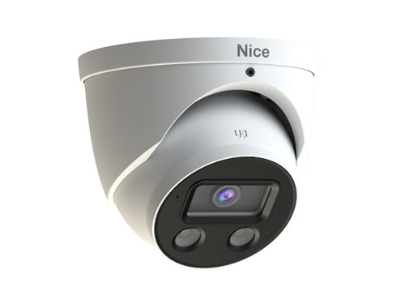
Sollten Sie über die Weihnachtsfeiertage verreist sein, können sie dank der IP-Videokamera MyEye Dome sicher sein, dass zuhause alles in Ordnung ist. (Bild: www.niceforyou.com)

Nice
Nice wurde in den frühen 1990er Jahren gegründet und ist ein weltweit führender Anbieter von Home Management Solutions. Zum umfassenden Angebot der Unternehmensgruppe zählen integrierte Automatisierungslösungen für Tore, Garagentore, Sonnenschutz, Parksysteme, drahtlose Alarmsysteme und Gebäudesicherheit für Wohn-, Gewerbe- und Industriegebäude sowie intelligente und vernetzte Geräte und Systeme für private wie gewerbliche Anwendungen, Sicherheit und Zugangskontrolle, künstliche Intelligenz (KI), Gesundheit und Wellness, Steuerung und Audio/Video. Nice hat einen strategischen Plan für die Expansion und den Ausbau des Produktportfolios und der vernetzten Plattformen erstellt und in Gang gesetzt. Nice will auch weiterhin eine breite Palette anpassbarer, benutzerfreundlicher Optionen für den Endverbraucher bieten und strebt eine Stärkung und Expansion in Märkten mit hohem Wachstumspotenzial an. Nice beschäftigt in über 19 Forschungs- und Entwicklungszentren und 15 Werken auf fünf Kontinenten 2.500 Mitarbeiter, die über fundiertes Fachwissen und unterschiedliche kulturelle Hintergründe verfügen und Partner und Kunden in über 100 Ländern weltweit betreuen.
Die Qualität von Nice und die Innovationskraft seiner Home-Management-Lösungen sind weltweit anerkannt: Bei den R+T Innovation Awards 2024 erhielt das Unternehmen zwei international renommierte Auszeichnungen in den Kategorien "Antriebs- und Steuerungssysteme für Rollläden und Sonnenschutzsysteme" und "Gebäudeautomation" und auf der ISE 2024 wurde es mit drei Top New Technology Awards ausgezeichnet. Zuvor hatte Nice auf der CEDIA Expo in Denver (USA) 8 renommierte Branchenpreise gewonnen, während es auf der EI Live! Europe in Farnborough (UK) mit den Smart Building Awards für den besten dedizierten Touchscreen-Controller und die beste Softwareversion für Home Management OS 8.8" ausgezeichnet wurde, was zu seiner weltweiten Anerkennung als eine der besten Home Management Software führt. In Italien wurde Nice von Deloitte Private als Best Managed Company ausgezeichnet. Das Engagement des Unternehmens für ökologische und soziale Nachhaltigkeit wurde auch durch die Aufnahme in das von Il Sole 24 Ore und Statista erstellte italienweite Ranking „Sustainability Leaders 2024“ gewürdigt.

Weitere Informationen finden Sie unter www.niceforyou.com.
LinkedIn I Facebook IFacebook X I Instagram
#Nice #Niceforyou #NiceLoveEarth #Sustainability #NiceSmartHome #SmartHome #HomeSecurity #HomeAutomation

elero – Sun Shading Solutions Nice
elero – Sun Shading Solutions Nice, mit Sitz in Schlierbach bei Stuttgart, ist einer der weltweit größten Hersteller von elektrischen Antrieben und Steuerungen für Rollläden und Sonnenschutzsysteme und verfügt über eine eigene Produktlinie für elektrische Linearantriebe. elero ist eine hundertprozentige Tochtergesellschaft von Nice. Die beiden Unternehmen bieten Innovation und Design für die Steuerung von Sonnenschutz und Tageslicht im Wohn-, Gewerbe- und Industriebereich, und das Produktportfolio gehört zu den umfangreichsten auf dem Markt. elero-Lösungen sind bekannt für ihre hohen Qualitätsstandards – Made in Germany.
Weitere Informationen finden Sie unter www.elero.de.

Kontakt
Nice Italien
Daniela Sele d.sele@niceforyou.com
Martina Tommasi m.tommasi@niceforyou.com

elero GmbH – Sun Shading Solutions Nice
Inge Rappold inge.rappold@niceforyou.com
Bettina Fietz bettina.fietz@niceforyou.com

